**Todo sobre el Sínodo 2021-2023 ‘Por una Iglesia sinodal’**

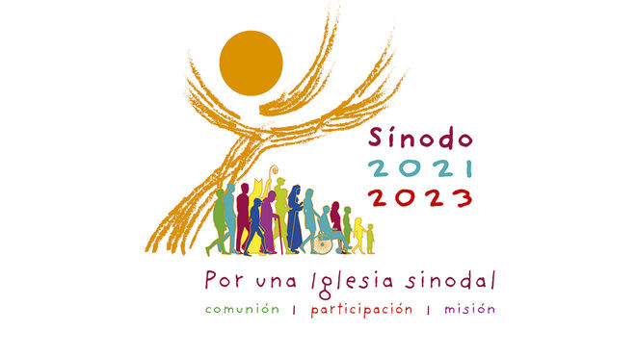

Logotipo oficial del Sínodo 2021-2023 ‘Por una Iglesia sinodal’

***29.05.2022 | María Gómez / ARAS***

En octubre 2023, el Sínodo de los Obispos se reunirá en su XVI Asamblea General Ordinaria, para tratar el tema **‘Por una Iglesia sinodal: comunión, participación y misión’**, a convocatoria del **papa Francisco**.

La sinodalidad, el “caminar juntos” es un punto fundamental para Francisco, quien ha manifestado muchas veces la importancia de que el Obispo de Roma, los obispos, los pastores, los religiosos y el conjunto de los bautizados laicos avancen juntos y de la mano: **“El camino de la sinodalidad es el camino que Dios espera de la Iglesia del tercer milenio**. Estoy convencido de que, en una Iglesia sinodal, también el ejercicio del primado petrino podrá recibir mayor luz”.

La finalidad del Sínodo de 2023 es **escuchar a toda la Iglesia y encontrar métodos que faciliten el llevar este concepto de “sinodalidad” a la práctica**.

Para lograr una escucha real y efectiva, Francisco ha introducido [una novedad](https://www.religiondigital.org/5w/Sinodo-2021-2023-sinodalidad-novedad-como-desarrollar-fases_0_2379962011.html) por primera vez en la historia de los Sínodos, y es que no se va a limitar a la Asamblea de octubre de 2023, sino que comenzará con**fases previas de consulta en las Iglesias particulares**.

<https://www.religiondigital.org/5w/todo-sinodo-2021-2023-sinodalidad-iglesia-sinodal_0_2380261951.html?utm_source=newsletter&utm_medium=email&utm_campaign=las_claves_del_sinodo_primerord&utm_term=2022-06-09>